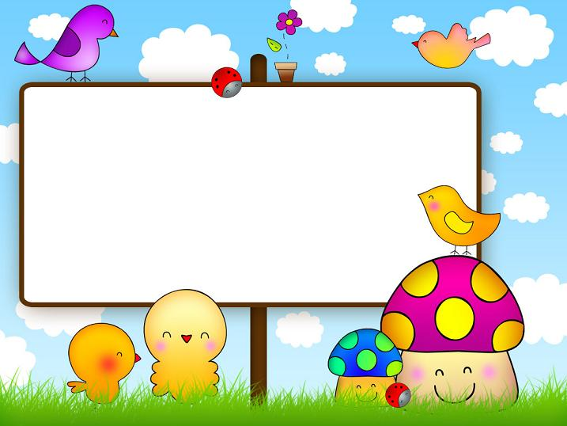
Exercise
The Letter (Bb)
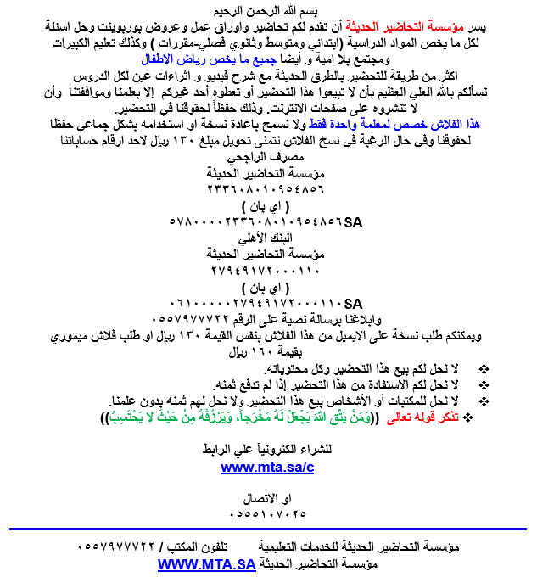
اسم الطفل: التاريخ: / / 14هـ
اليوم: عدد محاولات كتابة الحرف: ........
Exercise 1
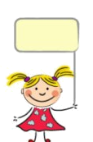

Write the letter (Bb):
B
Banana


B
B

